**Tabela 1:** Classes de Intensidade do Índice de Anomalia de Chuva

|  |  |  |
| --- | --- | --- |
| **Índice de Anomalia de Chuva (IAC)** | **Faixa do IAC** | **Classe de Intensidade** |
| De 4 acima | Extremamente Úmido |
| 2 a 4 | Muito Úmido |
| 0 a 2 | Úmido |
| 0 a -2 | Seco |
| -2 a -4 | Muito Seco |
| De -4 abaixo | Extremamente Seco |

Fonte: Araújo; Moraes Neto; Souza (2009, p.96).

**Figura 1:** Climograma da microrregião de Vitória de Santo Antão (1960–2015)

Fonte: Autores.

**Figura 2:** Precipitação média anual da microrregião de Vitória de Santo Antão de 1960–2015

Fonte: Autores.

**Figura 3:** Índice de anomalia de chuva da microrregião de Vitória de Santo Antão (1960–2015)

Fonte: Autores.

**Figura 4:** Mapa da temperatura do ar da microrregião de Vitória de Santo Antão

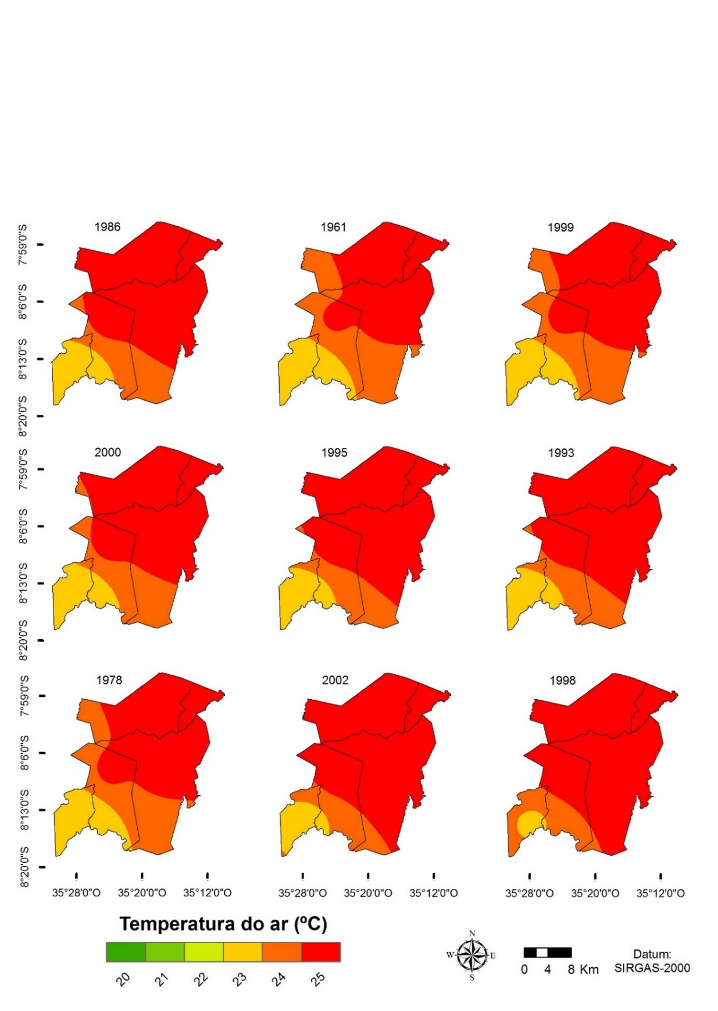

Fonte: Autores.

**Figura 5:** Mapa da precipitação da microrregião de Vitória de Santo Antão

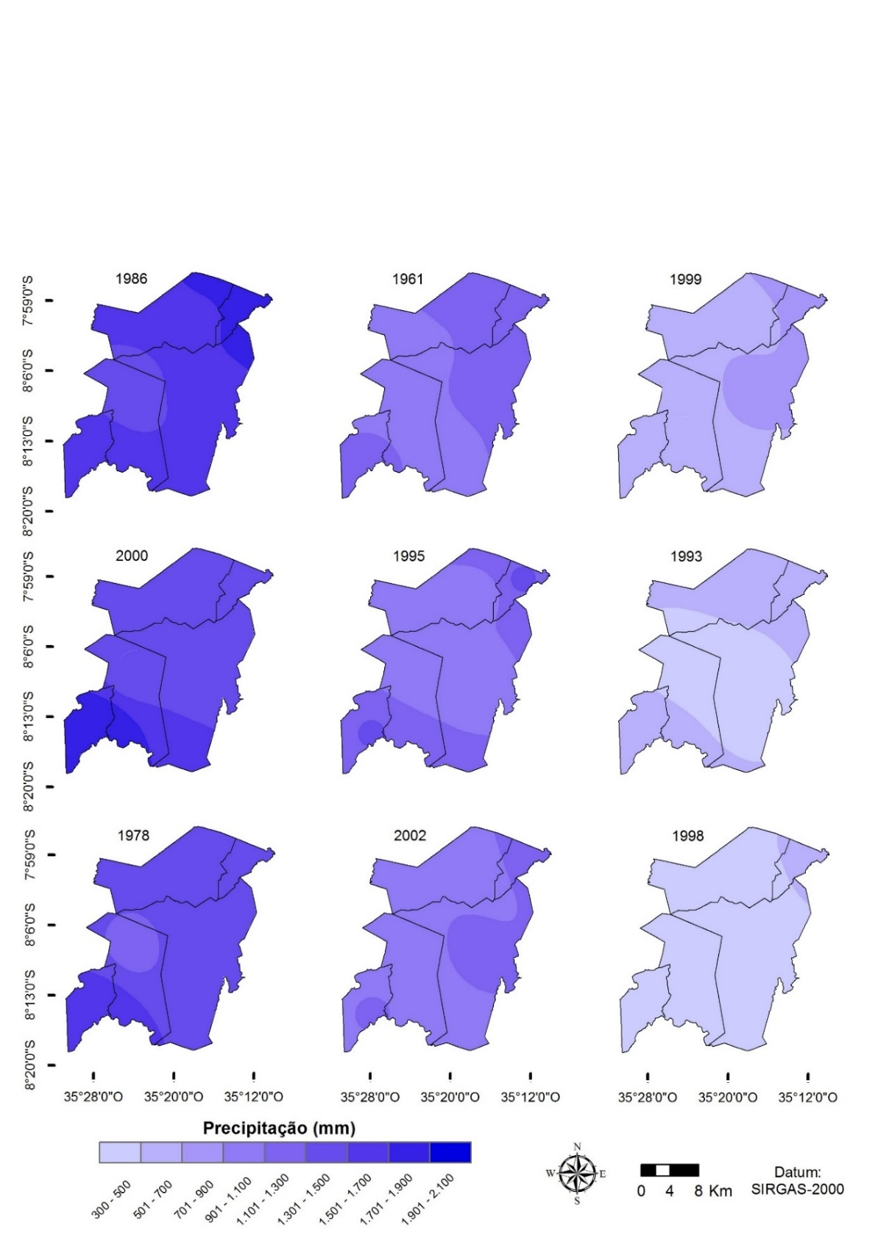

Fonte: Autores.

**Figura 6:** Espacialização do IAC da microrregião de Vitória de Santo Antão

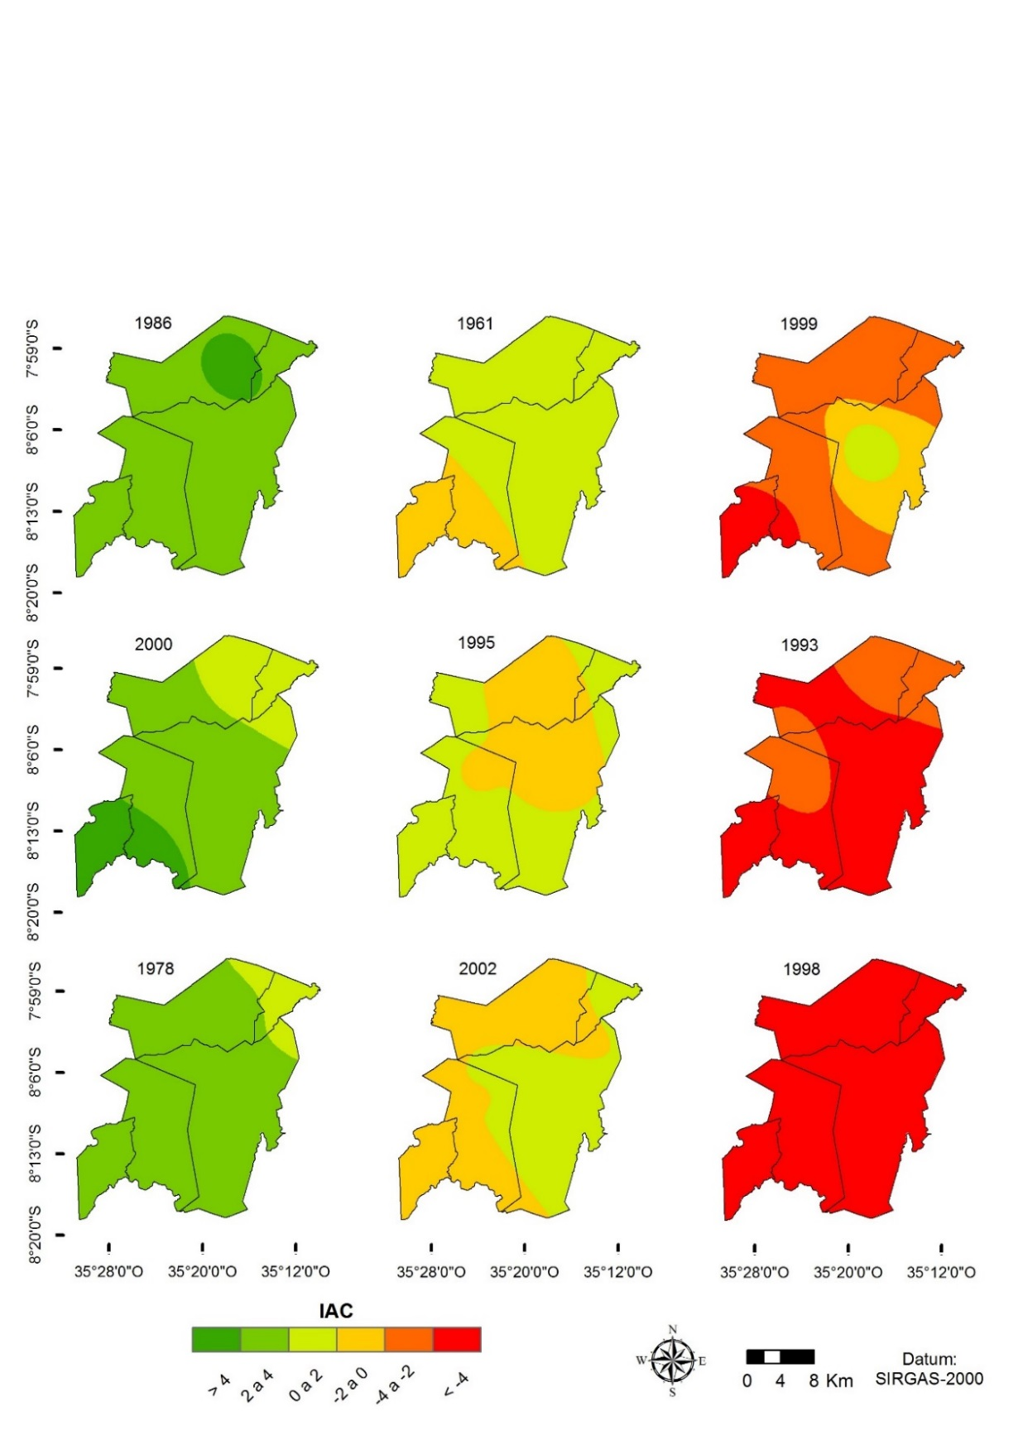

Fonte: Autores.